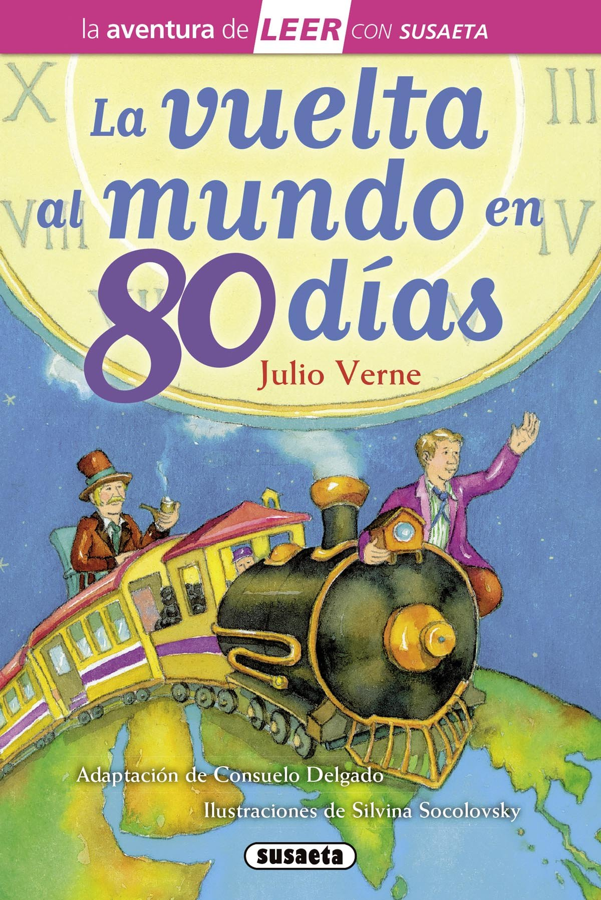

- Observa la cubierta del libro. ¿Qué elementos ves en ella?

- ¿Qué sensaciones te provoca lo que ves en ella?

- Lee el prólogo sobre los personajes, ¿de qué crees que trata el libro?

- El libro que tienes en tus manos es una adaptación de un
clásico de la literatura. ¿Quién es su autor realmente? ¿Cuándo lo escribió? ¿Qué otras obras escribió este autor?

- Escribe una pequeña biografía del autor.

- A lo largo de la lectura encontrarás algunas palabras que desconoces. Anótalas y elabora tu propio diccionario.

- Tras cada lectura, anotarás una oración que te haya llamado la atención. ¿Por qué lo ha hecho? Explícalo.

- Dibuja un caballero inglés tal y como te lo imaginas.

- ¿Dónde vivía Phileas Fogg?

- ¿Cómo se llamaba el club al que pertenecía?

- ¿Para qué dejó Francia Jean Passepartout?

- En sus viaje, Fogg y Passepartout llegan a Bombai. ¿Dónde está este lugar?

- ¿Qué conoces de la cultura de este país? Investiga sobre su comida, ropas y costumbres.

- ¿Cómo se llama el braco en el que embarcó Passepartout para volver a casa?

- ¿Qué lugares del mundo querrías visitar?

- Escribe las palabras que faltan en cada una de estas frases:

Durante la __________ a Bombay, el señor Fogg jugaba a ___________ con nuevos compañeros. Passepartout, que había encontrado de nuevo a Fix en __________, charlaba a voces con él, quien se hizo pasar por __________.

- Haz un dibujo de Fogg y Passepartout viviendo algún momento de sus viajes que has leído.

- Imagina a los protagonistas en algún otro país, haz un dibujo y ponle título.

- ¿Te animarías a leer la vuelta al mundo en 80 días más adelante? ¿Por qué?

